PODSJETIMO SE ŠTO MOŽEMO VIDJETI U JESEN…

ZADATAK:

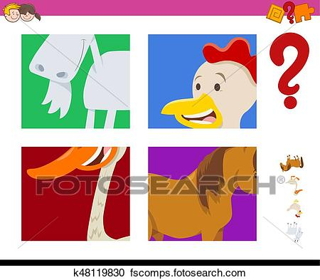
IZREŽI SLIČICE IZ PRILOGA DOLJE KOJE JOŠ NISI, TE IMENUJ ŠTO VIDIŠ NA NJIMA.

* Napomena: iste karakteristike jeseni uoči i u svakodnevnim situacijama, te odgovori na pitanja u vezi njih (primjerice: „Kakvo je vrijeme vani?“ – „Kiša.“/“Što to mama nosi?“ – „Tikvu.“)
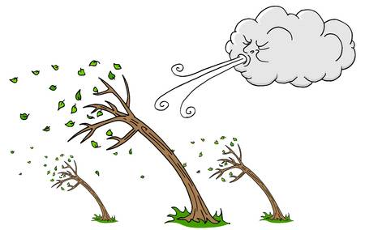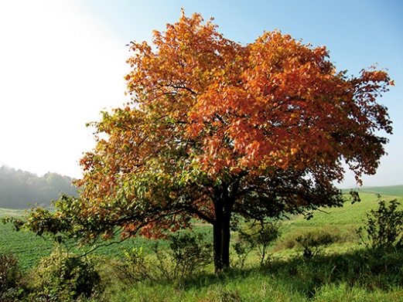
KIŠA VJETAR ŠARENA KROŠNJA
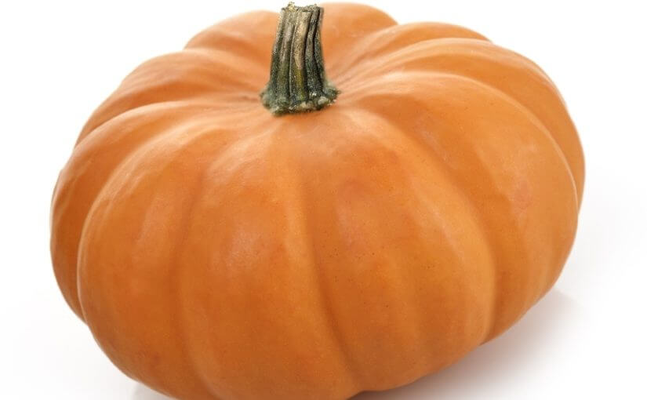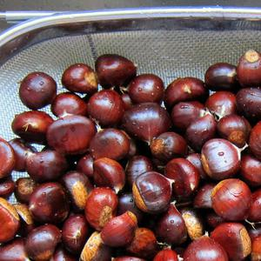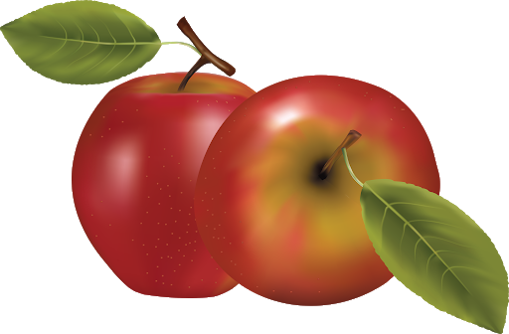
TIKVA KESTENI JABUKE
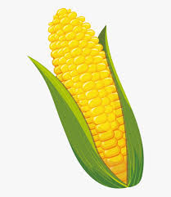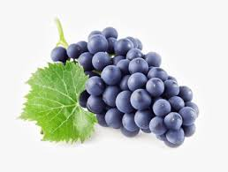
KUKURUZ GROŽĐE

